ДОНЕЦКИЙ ГОСУДАРСТВЕННЫЙ УНИВЕРСИТЕТ

Отчет по итоговому проекту
Тема «Прогнозирование результативности игроков National Basketball Association на основе игровой статистики матчей с использованием методов машинного обучения и интерпретации модели»

Выполнил: студент Бережецкий К.Т.
ИВТ-2, 2 курс

Донецк, 2026 г.
СОДЕРЖАНИЕ
ВВЕДЕНИЕ 3
1. ОПИСАНИЕ НАБОРА ДАННЫХ 5
2. ПРЕДВАРИТЕЛЬНЫЙ АНАЛИЗ ДАННЫХ: EDA 6
2.1. Общая информация о данных 6
2.2. Визуализация данных 9
2.2.1. Гистограммы распределения признаков 9
2.2.2. Корреляционная матрица 12
2.2.3. Распределение целевой переменной 13
2.3. Выводы о EDA: 14
3. ПРЕДОБРАБОТКА ДАННЫХ И ПОСТРОЕНИЕ МОДЕЛИ 15
3.1. Подготовка данных 15
3.2. Построение модели Random Forest Classifier 16
4. ИНТЕРПРЕТАЦИЯ РЕЗУЛЬТАТОВ 18
ЗАКЛЮЧЕНИЕ 20

ВВЕДЕНИЕ
Целью данной работы является закрепление и демонстрация навыков проведения полного цикла статистического анализа данных с использованием современных методов машинного обучения и интерпретации моделей. Практическая часть работы выполняется в среде Jupyter Notebook с использованием языка программирования Python и библиотек для анализа данных и визуализации, таких как Pandas, NumPy, Matplotlib, Seaborn и scikit-learn.
В рамках работы рассматривается полный процесс анализа данных на примере набора сезонной статистики игроков National Basketball Association: от загрузки исходного датасета и его первичного изучения до предобработки данных, построения и оценки моделей машинного обучения. Для интерпретации полученных результатов может использоваться библиотека SHAP, позволяющая оценить вклад каждого признака в итоговое предсказание модели.
Для достижения поставленной цели в работе решаются следующие задачи: загрузка и первичный анализ данных в Jupyter Notebook, исследование структуры и статистических характеристик набора данных, выявление и обработка пропущенных значений, визуализация распределений признаков и зависимостей между ними, подготовка данных к обучению моделей, построение модели машинного обучения с использованием библиотеки scikit-learn, интерпретация полученных результатов и формулирование обоснованных выводов.
Актуальность работы обусловлена широким применением статистического анализа данных и методов машинного обучения в профессиональном спорте. В современном баскетболе аналитика играет важную роль при оценке эффективности игроков, формировании состава команды и принятии тактических решений. Прогнозирование результативности игроков позволяет выявлять ключевые факторы, влияющие на их индивидуальную эффективность, а также использовать статистические закономерности для поддержки управленческих решений в спортивной сфере.
В результате выполнения работы проводится комплексный анализ выбранного набора данных, реализуется полный цикл построения прогностической модели и формируются обоснованные выводы о качестве алгоритма, а также о значимости отдельных игровых статистических показателей для прогнозирования результативности игроков.

ОПИСАНИЕ НАБОРА ДАННЫХ
Источник данных
В работе используется открытый набор данных сезонной статистики игроков National Basketball Association, размещённый на платформе Kaggle. Данный датасет содержит статистические показатели игроков за один или несколько сезонов и широко применяется для задач спортивной аналитики, регрессионного анализа и прогнозирования. Данные загружаются в Jupyter Notebook в формате CSV и обрабатываются с помощью библиотеки Pandas.
Тип задачи
Рассматриваемая задача относится к задаче регрессии. Требуется построить модель, которая по набору игровых статистических характеристик игрока прогнозирует его результативность. В качестве целевой переменной используется показатель количества набранных очков за игру.
Размер данных
Используемый датасет содержит несколько сотен наблюдений (строк), где каждая строка соответствует одному игроку за определённый сезон. Количество признаков зависит от выбранной версии набора данных и обычно составляет от 15 до 25 статистических показателей.
Описание признаков
В датасете представлены числовые игровые показатели, характеризующие эффективность игроков. Это лишь некоторые из них, так как всего их 115:
- Age — возраст игрока.
- GP — количество сыгранных матчей.
- MIN — среднее количество минут на площадке за матч.
- FGM — среднее количество точных бросков с игры за матч.
- FGA — среднее количество попыток бросков с игры за матч.
- FGP — процент попаданий с игры.
- FTM — среднее количество точных штрафных бросков за матч.
- FTA — среднее количество попыток штрафных бросков за матч.
- FTP — процент попаданий штрафных бросков.
- TPM — среднее количество точных трёхочковых бросков за матч.
- TPA — среднее количество попыток трёхочковых бросков за матч.
- TPP — процент попаданий трёхочковых бросков.
- REB — среднее количество подборов за матч.
- AST — среднее количество результативных передач за матч.
- STL — среднее количество перехватов за матч.
- BLK — среднее количество блок-шотов за матч.
- TOV — среднее количество потерь за матч.
- PTS — среднее количество набранных очков за матч.
Целевая переменная
Целевой переменной является PTS. Она используется в качестве зависимой переменной при обучении моделей машинного обучения. Все остальные показатели рассматриваются как входные (независимые) переменные. Основная задача модели — выявить зависимости между игровыми статистическими характеристиками и уровнем результативности игрока.

ПРЕДВАРИТЕЛЬНЫЙ АНАЛИЗ ДАННЫХ: EDA

Общая информация о данных
Набор данных был загружен с использованием библиотеки Pandas из CSV-файла player_data.csv. Поскольку файл содержит заголовки столбцов, дополнительное задание имён признаков не потребовалось. Для первичного анализа структуры данных применялись методы .info() и .describe().
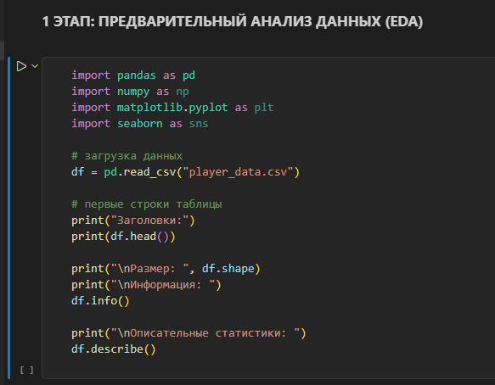
Рис. 1 – Код программы для первичного анализа структуры данных
Метод .info() показал следующие данные:
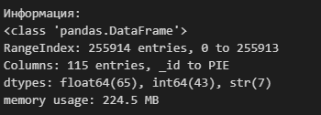
Рис. 2 – Данные, полученные с помощью метода .info()
- в наборе данных содержится 255 914 записей и 115 признаков;
- каждая строка соответствует статистике одного игрока в отдельном матче;
- в наборе данных присутствуют как числовые, так и категориальные признаки;
- часть признаков содержит пропущенные значения, что требует дополнительной обработки на следующих этапах анализа;
- для большинства числовых показателей тип данных автоматически определился как float64 или int64.
Метод .describe() показал следующие данные:
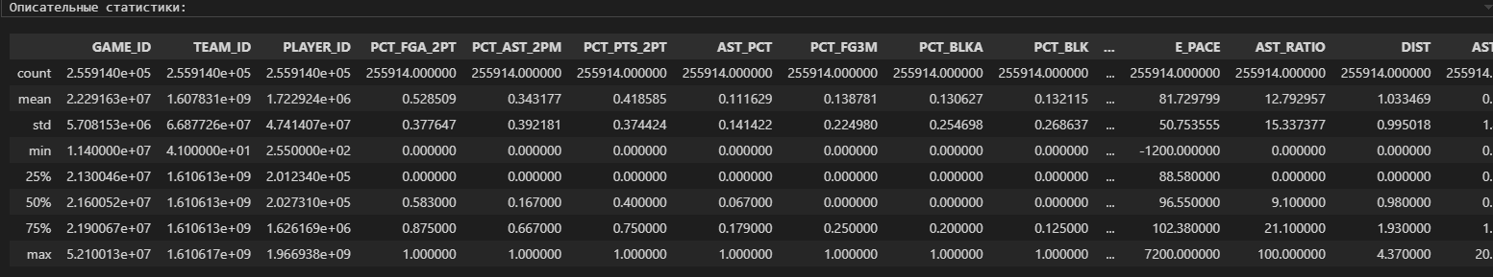
Рис. 3 – Данные, полученные с помощью метода .describe()
Общие наблюдения:
- Объём данных достаточно большой, что позволяет применять методы машинного обучения без риска переобучения на малой выборке.
- Большинство признаков являются нормированными коэффициентами (0–1), что упрощает дальнейшую обработку.
- Присутствуют признаки с выраженной вариативностью и выбросами.
Анализ ключевых признаков:
- GAME_ID: идентификаторы игр варьируются в широком диапазоне (от 1.14e+07 до 5.21e+07), что соответствует различным сезонам и матчам выборки.
- TEAM_ID: идентификаторы команд практически не интерпретируются как числовая величина, однако наблюдается стабильный диапазон значений с небольшим разбросом.
- PLAYER_ID: значения идентификаторов игроков имеют значительную вариативность (от 255 до ~1.97e+09), что указывает на объединение разных источников данных или лиг.
- PCT_FGA_2PT: средняя доля двухочковых бросков составляет 0.529 (медиана 0.583), что говорит о преобладании двухочковых попыток у большинства игроков; разброс значений достаточно высокий (std ≈ 0.378).
- PCT_AST_2PM: среднее значение 0.343 указывает на умеренную долю ассистов при двухочковых попаданиях, при этом медиана (0.167) значительно ниже среднего, что свидетельствует о наличии игроков с высокой передачей роли.
- PCT_PTS_2PT: среднее значение 0.419 (медиана 0.400) показывает, что примерно 40–42% очков в среднем набирается с двухочковых атак.
- AST_PCT: среднее значение 0.112 указывает на то, что доля ассистируемых действий в общей статистике игрока относительно невелика, однако присутствуют игроки с более выраженной плеймейкерской ролью (до 1.0).
- PCT_FG3M: среднее значение 0.139 свидетельствует о сравнительно меньшей доле трёхочковых попаданий по сравнению с двухочковыми.
- PCT_BLKA / PCT_BLK: средние значения около 0.13 показывают умеренную вовлечённость игроков в защитные действия (блоки и попытки блоков), при этом распределение сильно неоднородно.
- E_PACE: средний темп игры составляет 81.73 владения, однако наблюдается крайне широкий разброс значений (min отрицательные аномалии, max до 7200), что указывает на наличие выбросов или ошибок данных.
- AST_RATIO: среднее значение 12.79 (медиана 9.1) отражает умеренный уровень эффективности передач, при этом верхний квартиль достигает 21.1, что характерно для плеймейкеров.
- DIST: средняя дистанция передвижения игрока составляет 1.03 условных единиц, с максимальным значением 4.37, что указывает на различия в стиле игры (периметральные vs. подкольцевые роли).
- AST_TOV: среднее значение 0.807 показывает умеренное соотношение ассистов к потерям, однако медиана равна 0, что говорит о большом количестве игроков без передачевой активности.
- FTA_RATE: среднее значение 0.229 указывает на умеренную частоту штрафных бросков, при этом распределение смещено к низким значениям.
- OPP_FTA_RATE: среднее 0.238 говорит о сопоставимом уровне фолов со стороны соперников.
- MIN: среднее игровое время составляет 18.4 минуты, однако медиана выше (19.46), что указывает на наличие большого числа игроков с низким временем на паркете.
- PACE / PACE_PER40: средние значения 83.02 и 69.18 соответственно отражают темп игры, однако присутствуют экстремальные выбросы (до 14405), что требует очистки данных.
- PIE: среднее значение 0.071 (медиана 0.067) указывает на относительно низкое среднее влияние игрока на итоговый результат матча, при этом верхние значения доходят до 9.0.

Визуализация данных

Гистограммы распределения признаков
Для построения гистограмм были взяты следующие пункты:
- PTS — очки
- MIN — игровое время
- AST_PCT — доля передач
- REB_PCT — доля подборов
- PIE — общий вклад игрока
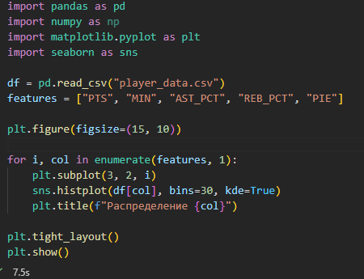
Рис. 5 – Код для построения гистограмм
Графики выглядят следующим образом:
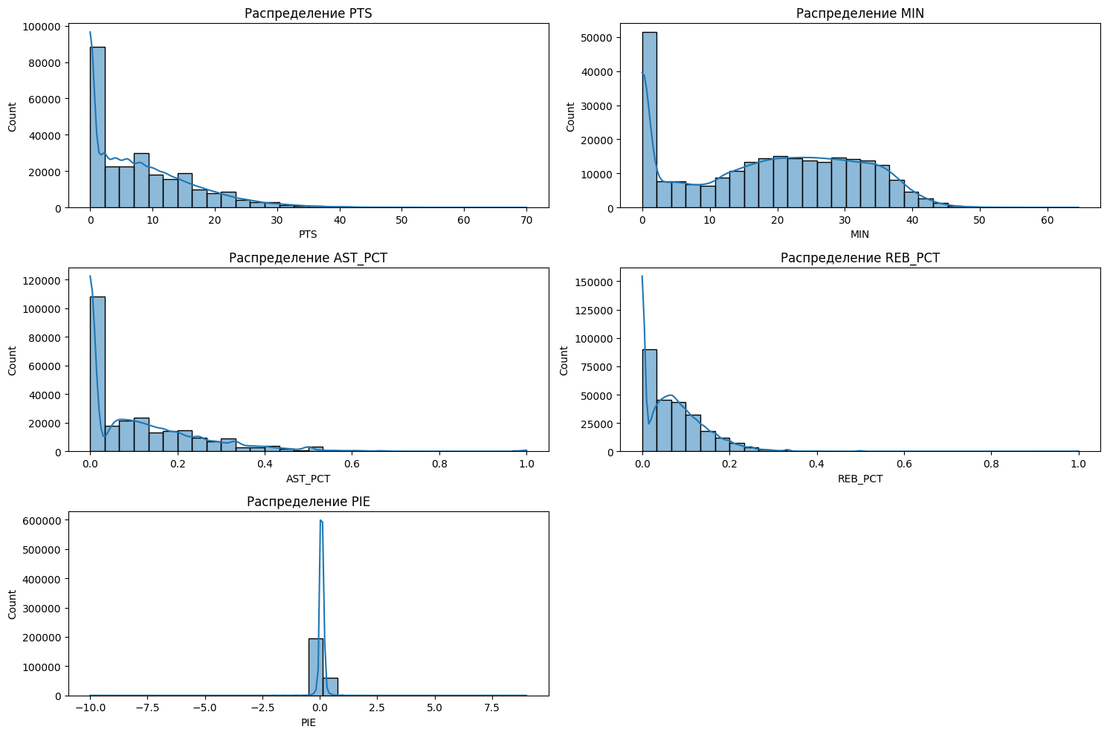
Рис. 6 – Гистограммы распределения

Анализ графиков показывает:
- PTS — распределение имеет выраженную правостороннюю асимметрию. Большинство наблюдений соответствует матчам с невысокой результативностью, тогда как высокие значения встречаются существенно реже.
- MIN — распределение близко к одновершинному, однако наблюдается значительная концентрация значений в области малого и среднего игрового времени. Это связано с присутствием как игроков стартового состава, так и игроков ротации.
- AST_PCT — большинство значений сосредоточено вблизи нуля, что свидетельствует о том, что лишь ограниченная часть игроков активно участвует в создании результативных передач.
- REB_PCT — распределение также имеет правостороннюю асимметрию; высокие значения характерны лишь для ограниченного числа игроков, специализирующихся на борьбе за подбор.
- PIE — основная масса наблюдений сосредоточена около нуля, при этом присутствуют отдельные высокие и отрицательные значения, отражающие различный вклад игроков в эффективность команды.

Корреляционная матрица
Для анализа взаимосвязей между основными признаками была построена корреляционная матрица с использованием библиотек Pandas и Seaborn.
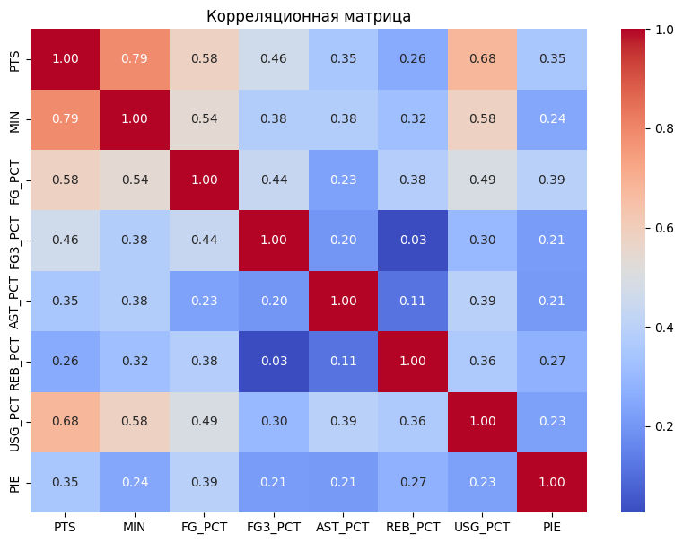
Рис. 7 – Корреляционная матрица
Анализ матрицы показывает следующие зависимости:
- Наиболее сильная положительная корреляция с целевой переменной PTS наблюдается у признака MIN (+0.79). Это означает, что увеличение игрового времени, как правило, сопровождается ростом результативности игрока.
- Существенная положительная корреляция также наблюдается между PTS и USG_PCT (+0.68). Данный показатель отражает степень вовлечённости игрока в атакующие действия команды, поэтому его связь с количеством набранных очков является закономерной.
- Признак FG_PCT имеет умеренную положительную корреляцию с PTS (+0.46), что свидетельствует о влиянии точности бросков на результативность игрока.
- Полученные зависимости показывают, что наиболее значимыми факторами прогнозирования результативности являются игровое время, уровень участия в атаке и эффективность бросков.

Распределение целевой переменной
Для анализа распределения целевой переменной PTS (количество набранных очков игроком за матч) была построена гистограмма распределения. 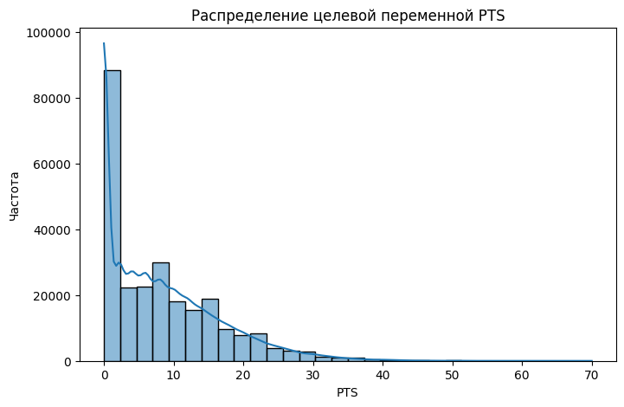
Рис. 8 – Гистограмма распределения целевой переменной PTS
Анализ графика показывает:
- распределение целевой переменной имеет выраженную правостороннюю асимметрию;
- наибольшее число наблюдений сосредоточено в области невысокой результативности;
- высокие значения PTS встречаются существенно реже, что характерно для спортивной статистики;
- наличие длинного правого хвоста связано с отдельными матчами высокой результативности.
Такое распределение показывает, что задача прогнозирования PTS относится к задаче регрессии.

Выводы о EDA:
В результате предварительного анализа данных были получены следующие выводы:
- Набор данных содержит 255 914 наблюдений и 115 признаков, характеризующих статистику игроков National Basketball Association в отдельных матчах.
- Данные имеют достаточный объём для построения устойчивых моделей машинного обучения и удовлетворяют требованиям итогового проекта по размерности выборки.
- В качестве целевой переменной используется PTS — количество очков, набранных игроком за матч. Анализ распределения показал, что переменная имеет правостороннюю асимметрию: большинство наблюдений соответствует матчам с невысокой результативностью, а высокие значения встречаются существенно реже.
- Корреляционный анализ выявил наиболее значимые предикторы результативности:
MIN (+0.79), USG_PCT (+0.68) и FG_PCT (+0.46).
Это показывает, что на количество набранных очков наибольшее влияние оказывают игровое время, степень участия игрока в атакующих действиях и эффективность бросков.
- Визуальный анализ распределений показал наличие выбросов и экстремальных значений в отдельных признаках (например, PACE, PACE_PER40), что требует дополнительной обработки на последующих этапах моделирования.

ПРЕДОБРАБОТКА ДАННЫХ И ПОСТРОЕНИЕ МОДЕЛИ

Подготовка данных
На этапе предобработки была выполнена подготовка признаков для обучения модели. В качестве целевой переменной использовался признак PTS, отражающий количество очков, набранных игроком за матч.
На основе результатов предварительного анализа в качестве входных признаков были выбраны показатели:
- MIN
- USG_PCT
- FG_PCT
- AST_PCT
- REB_PCT
- PIE
Все используемые признаки являются числовыми, поэтому дополнительное масштабирование не применялось, поскольку алгоритм Random Forest не чувствителен к масштабу признаков. Данные были разделены на обучающую и тестовую выборки в соотношении 80% к 20% с использованием функции train_test_split() из библиотеки scikit-learn при фиксированном значении random_state = 42, что обеспечивает воспроизводимость результатов.
- Размер обучающей выборки: 204 731 наблюдение
- Размер тестовой выборки: 51 183 наблюдения
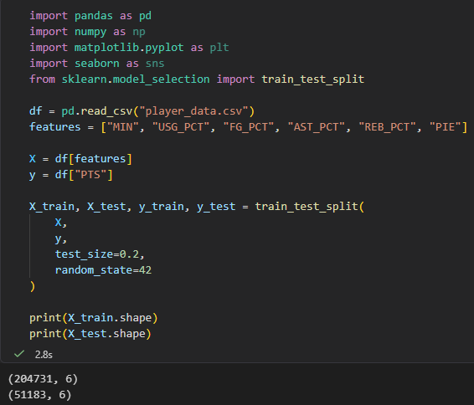
Рис. 9 – Код для обучения модели

Построение модели Random Forest Classifier
Для решения задачи прогнозирования результативности игроков была использована модель Random Forest RandomForestRegressor из библиотеки scikit-learn со следующими параметрами:
- количество деревьев — 100
- random_state = 42
Данный алгоритм был выбран благодаря его устойчивости к выбросам, способности моделировать нелинейные зависимости и возможности оценки важности признаков.
По результатам тестирования на тестовой выборке были получены следующие значения метрик качества:
- MAE = 1.0188048407189212
- RMSE = 1.6150598622251695
- R² = 0.9610911863499507
Полученные результаты показывают, что средняя абсолютная ошибка прогноза составляет около 1 очка за матч, а модель объясняет примерно 96.1% вариации целевой переменной.
Высокое значение коэффициента детерминации свидетельствует о том, что выбранные игровые статистические показатели обладают высокой прогностической способностью при моделировании результативности игроков.
Также был создан график с реальными значениями и ожидаемыми результатами:
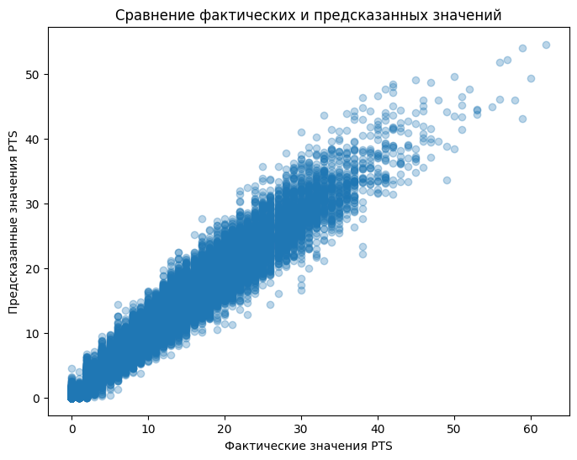
Рис. 10 – График «ожидание VS реальность»

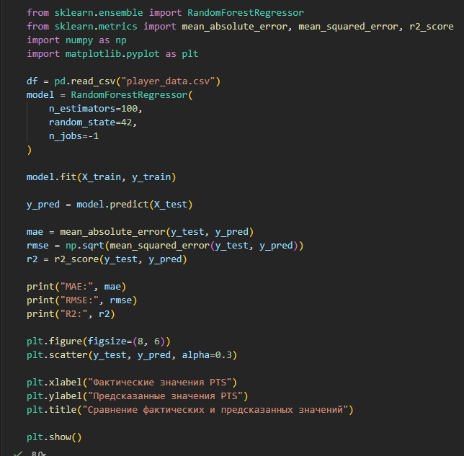
Рис. 11 – Код реализации модели

ИНТЕРПРЕТАЦИЯ РЕЗУЛЬТАТОВ
Для интерпретации модели и оценки вклада каждого признака в предсказание использовалась библиотека SHAP (SHapley Additive exPlanations).
Топ-3 наиболее важных признака для прогнозирования PTS:
- MIN — игровое время на площадке. Чем дольше игрок проводит время в матче, тем выше прогнозируемое количество очков.
- USG_PCT — процент вовлечённости игрока в атаки команды. Игроки с высоким USG_PCT обычно набирают больше очков.
- FG_PCT — эффективность бросков с игры. Высокий процент попаданий напрямую повышает PTS.
Дополнительно значимыми признаками оказались: AST_PCT, REB_PCT, PIE.
Интерпретация графиков:
- Бар-плот показывает глобальную важность признаков (среднее влияние на предсказания).
- Beeswarm-график демонстрирует, как изменение каждого признака влияет на PTS для отдельных матчей (локальное влияние).
- Полученные выводы согласуются с корреляционным анализом: MIN, USG_PCT и FG_PCT имеют наибольшее влияние на результативность игрока.
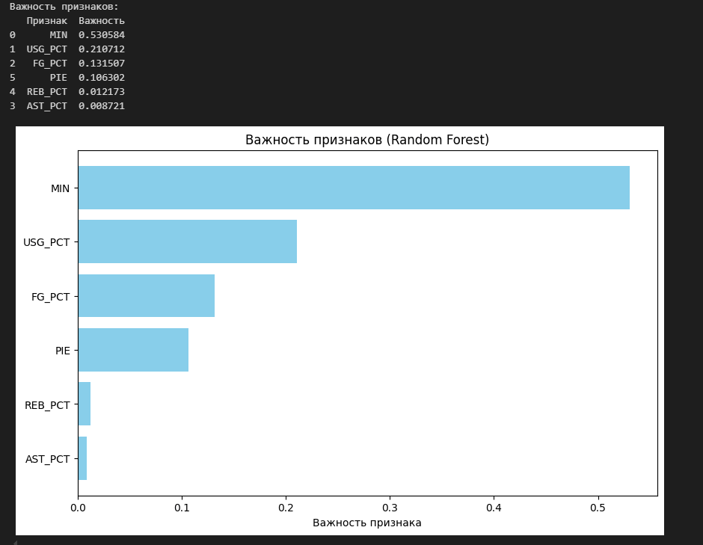
Рис. 12 – График важности признаков

ЗАКЛЮЧЕНИЕ
В ходе выполнения работы был реализован полный цикл анализа данных на примере датасета статистики игроков NBA: от загрузки и первичного исследования до предобработки признаков, построения модели машинного обучения и интерпретации результатов.
На этапе предварительного анализа (EDA) были изучены структура данных, выполнена визуализация распределений ключевых признаков и корреляционный анализ. Выявлено, что наиболее сильная связь с целевой переменной PTS наблюдается у признаков MIN, USG_PCT и FG_PCT.
Для решения задачи регрессии использовалась модель Random Forest Regressor. На тестовой выборке модель показала высокое качество:
- MAE = 1.019 очка
- RMSE = 1.615 очка
- R² = 0.961
Это свидетельствует о том, что модель способна точно прогнозировать количество очков, набранных игроком в матче, и объясняет около 96% вариации целевой переменной.
С помощью SHAP-анализа установлено, что наибольший вклад в прогноз вносят признаки:
- MIN — игровое время,
- USG_PCT — степень вовлечённости игрока в атакующие действия,
- FG_PCT — эффективность бросков.
Полученные результаты полностью согласуются с корреляционным анализом и логикой игры, что повышает интерпретируемость модели.
Практическая ценность работы заключается в демонстрации воспроизводимого подхода к анализу спортивной статистики, который может быть использован для:
- прогнозирования результативности игроков,
- анализа эффективности командных стратегий,
- подготовки аналитических отчетов для тренеров и менеджеров.
В дальнейшем качество модели можно повысить за счёт:
- Увеличения объёма данных (использование нескольких сезонов и расширенных статистических показателей).
- Применения ансамблевых методов (XGBoost, LightGBM) для улучшения прогнозной точности.
- Тонкой настройки гиперпараметров с помощью GridSearchCV или RandomizedSearchCV.

